K o n f i r m a t i o n
B j ä r r e d

2021 – 2022

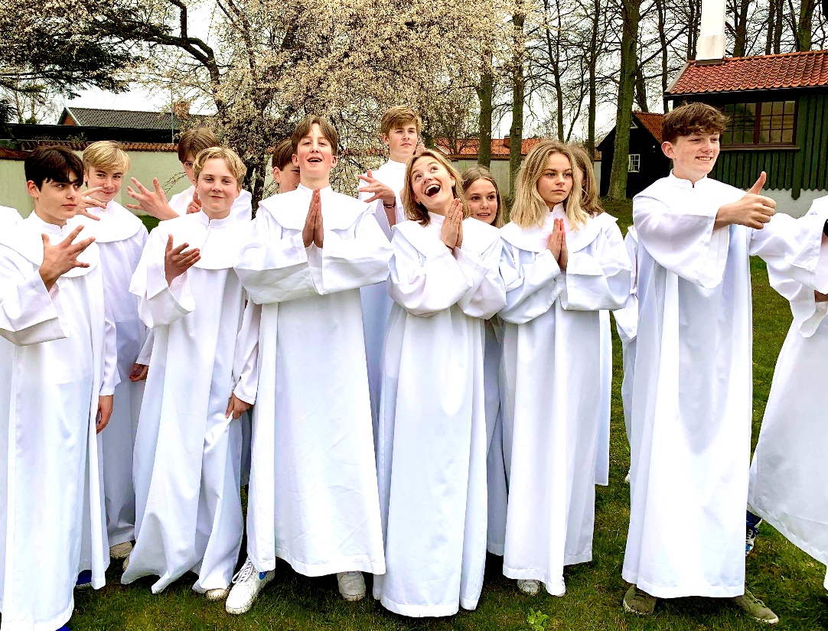

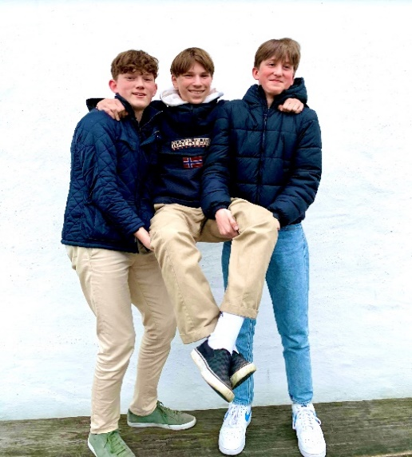
Ditt livs äventyr

De flesta ungdomar som väljer

att konfirmeras brukar senare

beskriva konfirmandtiden som

”det bästa jag varit med om”.

Tillsammans med nya och gamla kompisar, unga ledare, församlingsassistent och präst
får du chans att prata om Gud, livet och det du tycker är viktigt. Konfirmandtiden är lite som en upptäcktsresa vi gör tillsammans.

Du kommer att få vara med om många diskussioner och funderingar

blandat med upplevelser, sång & musik och garanterat glada skratt!

Att åka på konfirmandläger är för många en av höjdpunkterna.

Den dag, som avslutar din konfirmandtid, firar vi med en festlig och högtidlig konfirmationsgudstjänst i någon av våra vackra kyrkor.

För att bli konfirmerad behöver du vara döpt.

Om du inte är det kan du bli det under tiden som konfirmand.

Varför inte hänga på du också? Det kan bli ditt livs äventyr!
- Du får nya vänner
- Du får prata om saker som är viktigt för just dig
- Det kostar ingenting
- Alla är välkomna
- Du blir lite mer av dig själv

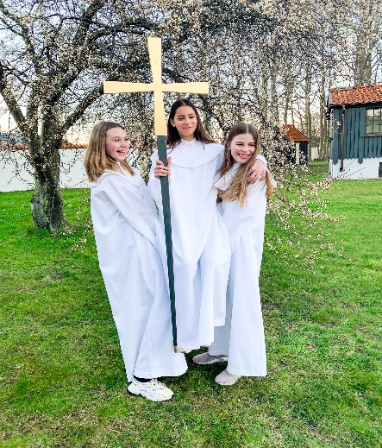
Ett minne för livet!

Du är inte ensam om

att fundera över livet

Varje år väljer omkring

30 000 tonåringar

att konfirmeras i Svenska kyrkan,

vilket är ungefär 1 av 3.

Du som börjar i klass åtta till hösten, är speciellt välkommen som konfirmand.

På sista sidan hittar du grupperna som finns att välja på.

Läger ingår i alla konfirmationsgrupper oavsett vilken form du väljer och när du konfirmeras. Konfirmandtiden är kostnadsfri.

Vi som arbetar med konfirmander i Bjärreds Församling

ser fram emot en spännande och kul tid

tillsammans med dig och alla konfirmanderna!

Konfirmationspräster är Karin Riberth och Anna Kristiansson.

Du kommer också att möta vår församlingsassistent Adam Eneberg
och flera unga konfirmandledare.

Varmt välkommen som konfirmand i Svenska kyrkan i Bjärred ! ! !

För ytterligare information och frågor välkommen att kontakta:

Adam Eneberg 0765-36 40 78 adam.eneberg@svenskakyrkan.se

Karin Riberth 0765-36 40 77 karin.riberth@svenskakyrkan.se

Anna Kristiansson 0765-36 40 53 anna.kristiansson@svenskakyrkan.se

ComboTisdag

Det här är gruppen för dig som gillar äventyr. På våra träffar har vi olika teman där vi pratar om allt mellan himmel och jord. Vi åker också iväg på äventyr tillsammans en gång i månaden. Äventyren kan vara allt från att rida på islandshästar till att köra Go-kart och åka skidor. ComboTisdag träffas kl. 17.30–19.30 varannan vecka hela läsåret 2021-2022 med start i oktober. Konfirmationen sker under våren 2022.

ComboOnsdag

Det här är gruppen för dig som gillar äventyr. På våra träffar har vi olika teman där vi pratar om allt mellan himmel och jord. Vi åker också iväg på äventyr tillsammans en gång i månaden. Äventyren kan vara allt från att rida på islandshästar till att köra Go-kart och åka skidor. ComboOnsdag träffas kl. 17.30–19.30 varannan vecka hela läsåret 2021-2022 med start i oktober. Konfirmationen sker under våren 2022.

Söndagskonfa

Det här är gruppen för dig som har fullt upp på vardagarna. Vi pratar om viktiga saker som livet, meningen och framtiden. Tillsammans gör vi spännande saker. Och fikar såklart! Söndagskonfa träffas var tredje söndagseftermiddag/kväll hela läsåret 2021-2022 med start i oktober. Konfirmationen sker under våren 2022.

Pilgrimskonfirmander

Pilgrimskonfirmanderna börjar vandra på sommarlovet den 18 juni. Vi vandrar ca 2 mil om dagen och övernattar i kyrkor och församlingshem längs vägen. Pilgrimskonfirmanderna vandrar tillsammans ca 10 dagar. När vi kommer tillbaka träffas vi kl. 9-13 vardagar den sista veckan innan konfirmationen som blir den 3 juli 2022.

Anmälan senast den 15 augusti
Anmäl dig gärna på vår hemsida
www.svenskakyrkan.se/bjarreds-forsamling

Det går även bra att skicka din anmälan i det frankerade kuvertet till oss
eller lägga den i vår brevlåda på Öresundsvägen 9 senast den 15 augusti.
Gör du anmälan via webben skickar du in GDPR-lappen separat i det frankerade kuvertet eller mejlar in det till oss.
I mitten av september får du en bekräftelse på att vi tagit emot din anmälan och information om vilken grupp du kommit med i.
Hoppas vi ses!

